ACTA DE LA CONTINUACIÓN DE LA NOVENA SESIÓN ORDINARIA
DE LA COMISIÓN EDILICIA PERMANENTE DE ESPECTÁCULOS
PÚBLICOS E INSPECCIÓN Y VIGILANCIA.

06 DE OCTUBRE DE 2023.

Buenas tardes compañeras Regidoras e invitados especiales, el de la voz JORGE DE JESÚS JUÁREZ PARRA, en mi carácter de Presidente de la Comisión Edilicia Permanente de Espectáculos Públicos e Inspección y Vigilancia, les doy la bienvenida a la Continuación de la Novena Sesión Ordinaria de la Comisión Edilicia de mérito.

De acuerdo a las facultades que me confieren los artículos 47 y 58 del Reglamento Interior del Ayuntamiento de Zapotlán el Grande, como Presidente de la Comisión Edilicia Permanente de Espectáculos Públicos e Inspección y Vigilancia, se les ha convocado mediante oficio número 1539/2023 con fecha 28 de septiembre de 2023 y queda satisfecho el requisito establecido en el artículo 48 del mismo cuerpo legal en cita.

Ahora bien, de conformidad con lo dispuesto por los artículos 44, 45, 46, 47 y 49 del ordenamiento municipal en cita, se convoca a los integrantes de esta comisión para que asistieran el día de hoy a esta Sala de Regidores a las 09:30 nueve horas con treinta minutos de este día 06 de octubre de 2023 con la finalidad de llevar a cabo la Continuación de la Novena Sesión Ordinaria de la misma.

Por lo que, siendo las 09:10 nueve horas con diez minutos del día 06 seis de octubre de la presente anualidad, procedo a nombrar lista de asistencia:

1.- Como primer punto, procedo a desahogar la orden del día, tomo lista de asistencia:

REGIDOR | PRESENTE | AUSENTE
C. JORGE DE JESÚS JUÁREZ PARRA  Regidor Presidente de la Comisión Edilicia Permanente de Espectáculos Públicos e Inspección y Vigilancia | X
C. DIANA LAURA ORTEGA PALAFOX  Regidora Vocal de la Comisión Edilicia Permanente de Espectáculos Públicos e Inspección y Vigilancia | X
C. SARA MORENO RAMÍREZ  Regidora Vocal de la Comisión Edilicia Permanente de Espectáculos Públicos e Inspección y Vigilancia |  | X

La regidora Sara Moreno Ramírez presentó un oficio de justificación de inasistencia, los que estén de acuerdo con dicho oficio, hagan favor de levantar su mano:

REGIDOR | A FAVOR | EN CONTRA | EN ABSTENCIÓN
C. JORGE DE JESÚS JUÁREZ PARRA  Regidor Presidente de la Comisión Edilicia Permanente de Espectáculos Públicos e Inspección y Vigilancia | X
C. DIANA LAURA ORTEGA PALAFOX  Regidora Vocal de la Comisión Edilicia Permanente de Espectáculos Públicos e Inspección y Vigilancia | X

Se encuentran con nosotros los invitados especiales:

INVITADOS ESPECIALES | PRESENTE | AUSENTE
C. JOSÉ ANTONIO ÁLVAREZ HERNÁNDEZ  Oficial de Padrón y Licencias. | X

ORDEN DEL DÍA

1. Lista de asistencia, verificación y declaración de Quórum Legal.

2. Revisión, estudio, análisis y en su caso modificación y reformas al Reglamento sobre la
Venta y Consumo de Bebidas Alcohólicas del Municipio de Zapotlán el Grande, Jalisco.

3. Asuntos Varios.

4. Clausura.

DESAHOGO DE LA SESIÓN

ARTÍCULO 29. Las licencias autorizadas por el Ayuntamiento serán entregadas por la Oficina de Padrón y Licencias al solicitante. Dichas Licencias deberán contener los siguientes datos:  - Nombre del titular  - Fotografía del Titular de la Licencia, si es persona física, o en su caso del representante legal si es persona moral.  - Domicilio del establecimiento; con indicación de calle y número.  - Mención del giro autorizado y señalar el horario en el que opera el establecimiento.  - Fecha y número de la sesión de Ayuntamiento donde se autorizó y fecha de expedición de la licencia.  - Firma del oficial de padrón y licencias y/o directora de ingresos  - Sello oficial de padrón y licencias | ARTÍCULO 30. Las licencias que se expidan durante el año tendrán una vigencia al 31 de diciembre del año que corresponda.
ARTÍCULO 30 Bis. Las licencias otorgadas por la autoridad municipal no conceden a los titulares derechos permanentes ni definitivo de tal modo que la autoridad que los expida podrá en cualquier momento en los casos que están en la ley, acordar su revocación sin derecho a la devolución del pago. por la necesidad de señalar la vigencia. | ARTÍCULO 31. Los establecimientos que operen con base en las licencias otorgadas por el Ayuntamiento estarán sujetos a refrendo anual. Durante los meses de enero a abril de cada año, los propietarios, 15 representantes legales o encargados de los establecimientos destinados a la venta o consumo de bebidas alcohólicas, deben solicitar a las autoridades correspondientes el refrendo de licencia para el nuevo año.

CLAUSURA. Siendo las 9:45 nueve horas con cuarenta y cinco minutos del día 06 de octubre del 2023, damos un receso de la Continuación de la Novena Sesión Ordinaria de la Comisión Edilicia Permanente de Espectáculos Públicos e Inspección y Vigilancia.

EVIDENCIA FOTOGRAFICA.

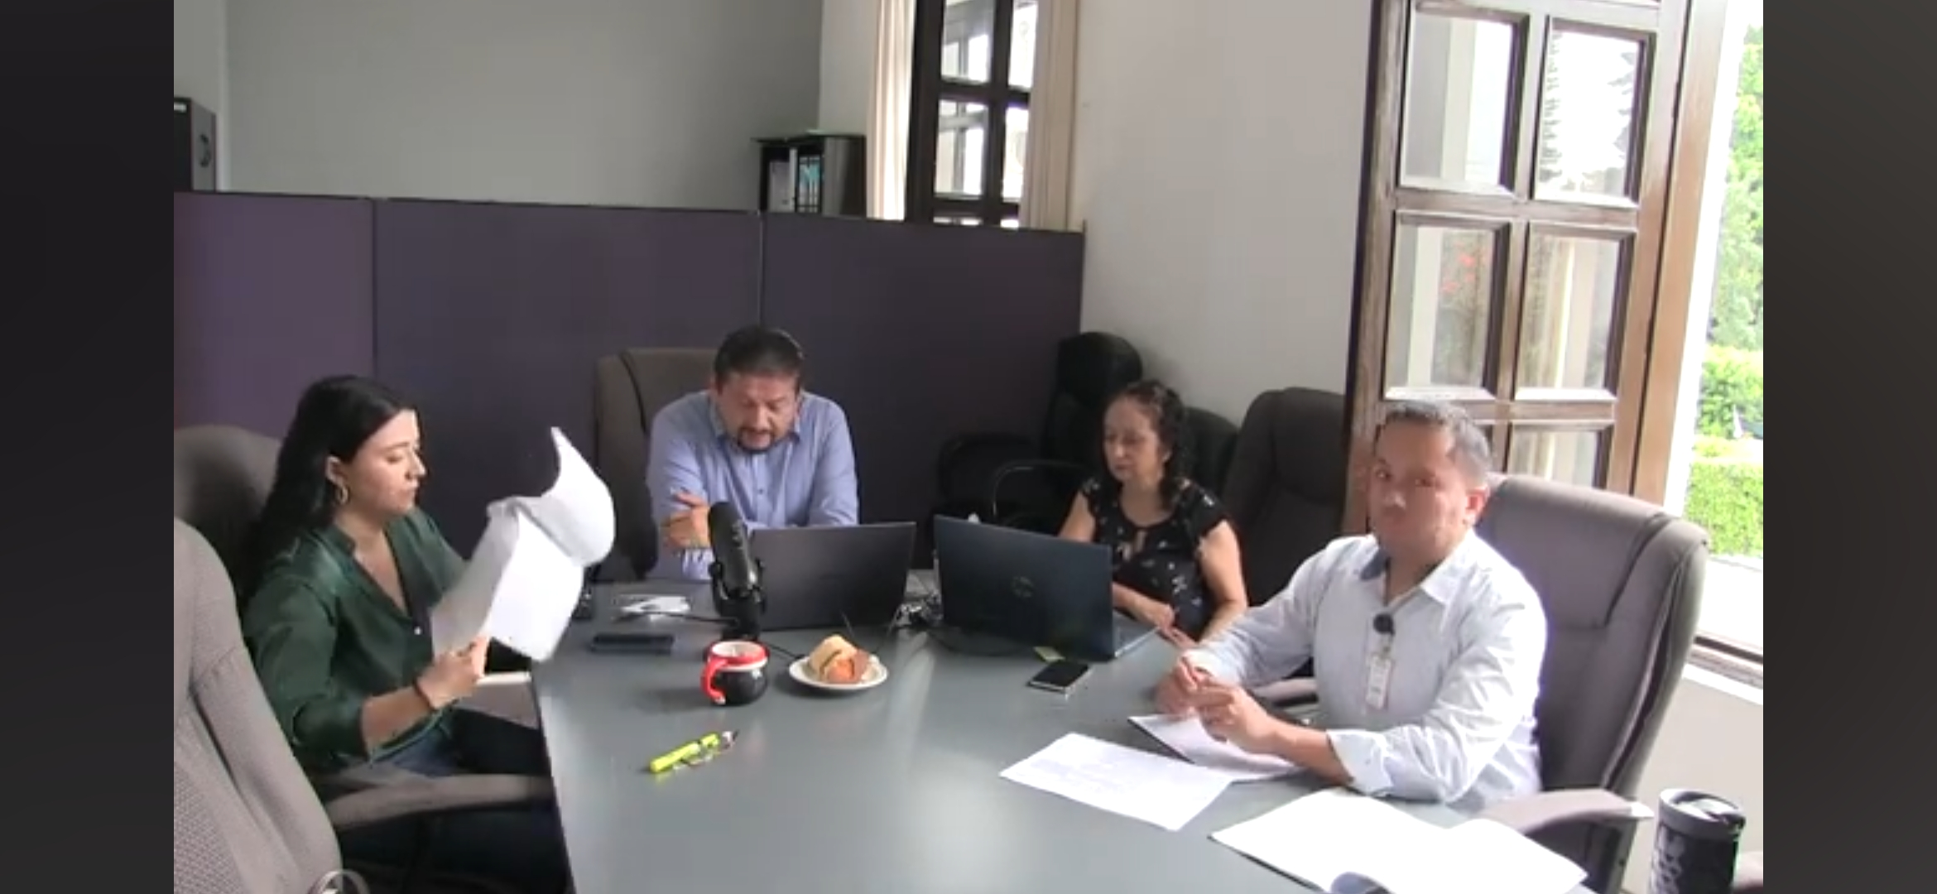

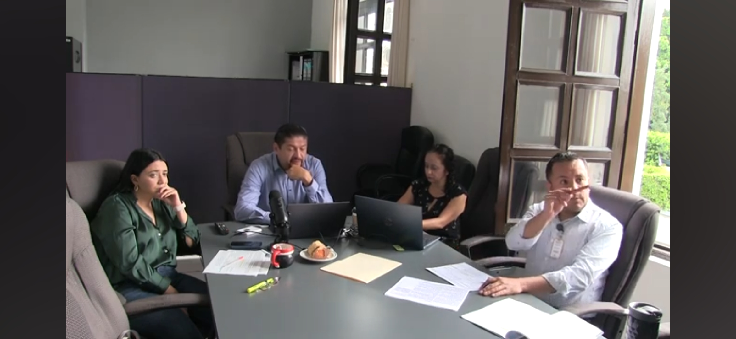

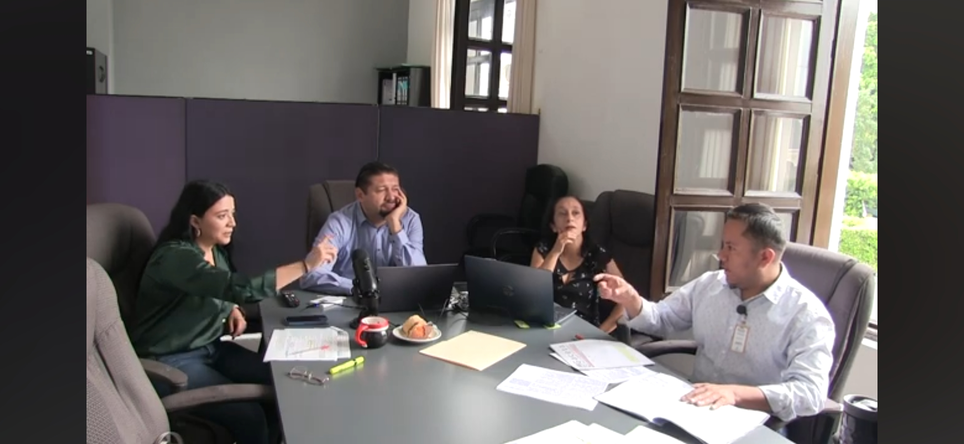

A T E N T A M E N T E
“2024, Año del 85 Aniversario de la Escuela Secundaria Federal Benito Juárez”.
“2024, Bicentenario en que se otorga el título de “Ciudad” a la antigua Zapotlán el Grande”.
Cd. Guzmán Municipio de Zapotlán el Grande, Jalisco.
A 19 de Enero de 2024.

C. JORGE DE JESÚS JUÁREZ PARRA.
Regidor Presidente de la Comisión Edilicia Permanente de Espectáculos Públicos e Inspección y Vigilancia del Ayuntamiento de Zapotlán El Grande, Jalisco.

C. DIANA LAURA ORTEGA PALAFOX.
Regidora Vocal de la Comisión Edilicia Permanente De
Espectáculos Públicos e Inspección y Vigilancia.

C. SARA MORENO RAMÍREZ.
Regidora Vocal de la Comisión Edilicia Permanente de
Espectáculos Públicos e Inspección y Vigilancia.

*JJJP/mgpa. Regidores.

